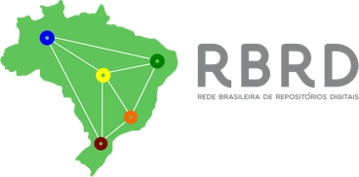

4

EDITAL DE SUBMISSÃO DE TRABALHOS PARA O IV ENCONTRO DA REDE BRASILEIRA DE REPOSITÓRIOS DIGITAIS

INFORMAÇÕES IMPORTANTES:
Data limite para submissão dos trabalhos: 15/03/2026 até 21h59min (horário de Brasília)
Data de divulgação da lista trabalhos aprovados: 30/04/2026.
Para submeter acesse: https://revistarbrd.neki.com.br/index.php
1º Passo – Realize sua inscrição no evento
2º Passo – Acesse o Painel do Participante e realize a submissão

Envio da versão final (completa) 15/05/2026

A Comissão Organizadora do IV Encontro da Rede Brasileira de Repositórios Digitais receberá inscrições para apresentação de trabalhos na modalidade de pôster, para apresentação presencial no evento.

1. DOS OBJETIVOS
A Comissão Organizadora do IV Encontro da Rede Brasileira de Repositórios Digitais tem por objetivo, por meio deste edital, proporcionar a exposição de trabalhos sobre a Ciência Aberta visando promover a troca de conhecimento sobre o assunto.

2. DA INSCRIÇÃO DE TRABALHO
2.1. Serão aceitos trabalhos somente para a modalidade poster no
IV Encontro da Rede Brasileira de Repositórios Digitais. Os trabalhos devem abranger pelo menos uma das seguintes temáticas:
  - Repositórios digitais – institucionais, temáticos, de dados de investigação ou de patrimônio cultural;
  - Gestão de Dados de Investigação e dados FAIR;
  - Modelos e padrões de metadados;
  - Direitos de autor, Acesso Aberto e Ciência Aberta.

  - Para a apresentação do trabalho pelo menos um dos autores deve estar inscrito no IV Encontro.
  - Para submeter o trabalho, acesse o link https://revistarbrd.neki.com.br/index.php até 15/03/2026 até 21h59min (horário de Brasília).

- NORMAS PARA SUBMISSÃO
  - O arquivo contendo o resumo deverá ser submetido na plataforma do evento no formato .doc ou .docx.
  - O resumo expandido deverá conter no mínimo 800 e no máximo 1.500 palavras, excluindo o título. O resumo deve ser escrito em fonte Arial, tamanho 12, com espaçamento simples entrelinhas e 2,5 cm para as margens (inferior, superior, esquerda e direita).
  - Será disponibilizado um template do resumo expandido com todas as informações necessárias. Link: https://revistarbrd.neki.com.br/index.php/revista-rbrd/libraryFiles/downloadPublic/16
  - O resumo expandido deverá conter: introdução, metodologia e conclusão, além das referências utilizadas.

4 NÃO SERÃO ACEITOS
4.1. Mais de um trabalho para cada proponente como primeiro autor.
4.2. Trabalho que não se caracterize como: pesquisa, ensino, extensão ou análise de caso sobre a Ciência Aberta.

5. DA SELEÇÃO DOS TRABALHOS
5.1. A seleção dos trabalhos será realizada pela Comissão Científica do IV Encontro da Rede Brasileira de Repositórios Digitais.
5.2. A carta de aceite será enviada para os e-mails informados na plataforma.
5.3. Após o recebimento da carta de aceite, deverá ser enviado um e-mail confirmando o recebimento e a participação no evento.
5.4. Só receberá o certificado de apresentação do poster aqueles que efetivamente comparecerem ao evento.
5.5. Para publicação dos Anais do evento, os autores deverão encaminhar, via plataforma de submissão, no template disponibilizado pela Comissão Organizadora, o trabalho completo entre 10 e 15 páginas até o dia 15/05/2026.
6. Sobre a confecção do poster:
6.1. O poster poderá ser elaborado no software de sua preferência.
6.2. O poster deverá ser apresentado na forma física durante o evento, e anexar na plataforma de submissão no formato pdf.
6.3. Cada poster deverá ter uma única página.
6.4. As dimensões devem ser 60×90 cm (largura x altura), na orientação vertical.
6.5. Deve incluir título, nome e sobrenome dos autores e, afiliação.
6.6. Deve incluir a legenda, conforme modelo abaixo.
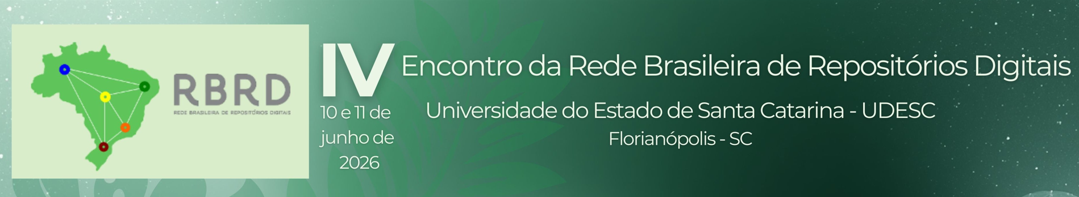
6.7. O poster deverá incluir uma licença Creative Commons para facilitar sua publicação. Caso não seja informada, a Comissão Organizadora atribuirá a licença Creative Commons 4.0 Brasil.
6.8 O texto deve ser lido confortavelmente a 1 m de distância.

6. CONSIDERAÇÕES FINAIS
6.1. Casos omissos serão resolvidos diretamente e somente com a Comissão Organizadora do IV Encontro da Rede Brasileira de Repositórios Digitais.
6.2. Este edital passa a ter validade a partir da data de sua publicação.

